國立高雄大學交換學生報告表

壹、 基本資料

中文姓名 | 蔡沛諺 | 英文姓名 | Tsai, Pei-Yen
就讀系所 | 東亞語文學系韓語組 | 學號 | A1061716
身份別 | □大學 3 年級 □碩士生 年級 □博士生 年級
E-mail | oovxxyen@gmail.com
研修學校 | 漢陽大學
研修領域別 | □人文社會科學 □基礎科學 □工程與生醫科技
研修系所 (全名) | 국어국문학과
研修期程 | 自108 學年第 1學期起至108 學年第2 學期止
研修學校地址 | 서울특별시 성동구 왕십리로 222
國外修讀學分數 | 26 | 本校採認學分數
實際研修經費 | 學費 0元；生活費 200000 元；來回飛機票 16500 元 合計 216500 元

貳、交換學生報告（以下每點皆需敘述至少 500 字並附上照片）
一、準備篇（請就出國前準備、簽證之辦理、接機等準備事項進行描述）
要先收到韓國大學那邊的入學通知單才可以申請簽證，所以大概4、5月的時候要注意一下信箱。收到後就可以去台北的駐韓代表部申請簽證，通常需要4~7天的時間，所以建議出國日期不要用的太趕免得趕不上簽證出來。雖然學校有接機的服務，但是沒有抽到宿舍所以直接搭地鐵到租屋處附近。到韓國的三個月內要辦理外國人登錄證，可以選擇和學校一起的團體辦理或是自己去出入境事務所辦理。我覺得可以的話建議自己帶著資料去辦理就好，和學校的團體辦理多一萬塊的韓幣而且還是要自己到出入境事務所壓指紋。自己去辦理可以選擇自取或是申請郵寄到家的服務，非常方便。
二、學業篇 （請就選課程序及狀況、上課情形、學習成效等事項進行描述）
漢陽大選課採先搶先贏制，不過有類似「希望課程清單」的東西，可以把自己想要聽的課歸類在一起之後搶課會比較順利。因為漢陽大的語學堂可以免學費三期，所以我從四級開始上。上課第一天會有分班考試，老師會依照考試成績進行人員的微調。之後就會正式上課。韓國語學堂是周一至周五的早上9點到下午一點或是2點到6點的課程，交換生第一期一律分配到下午班，但是從第二期開始可以選擇上午班不過名額很少，而六級一律只有上午班。語學堂會配置一、三、五和二、四由不同的老師上課，可以比較兩個老師的上課方式進行複習，找到更適合自己的學習方式。而且每級都會有不同的文化體驗課程，四級的時候去了民俗村、五級去樂天世界，六級的時候因為新型冠狀病毒所以取消了文化體驗並改成線上授課的模式上課。如果上到六級學校會提供拍畢業照還有送漢陽大的吉祥物娃娃，雖然改成網路授課很可惜不過好像也是種難忘的經驗。
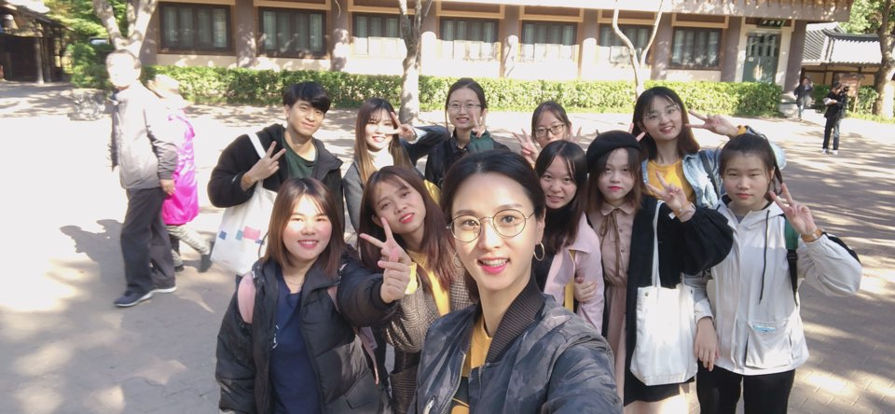
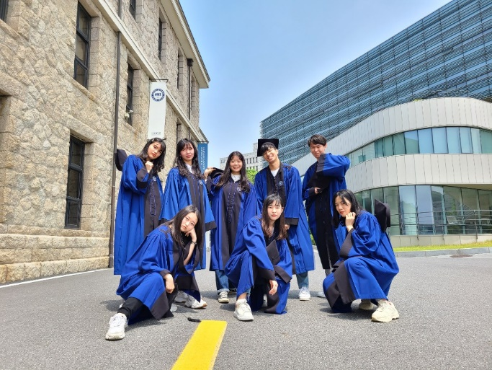
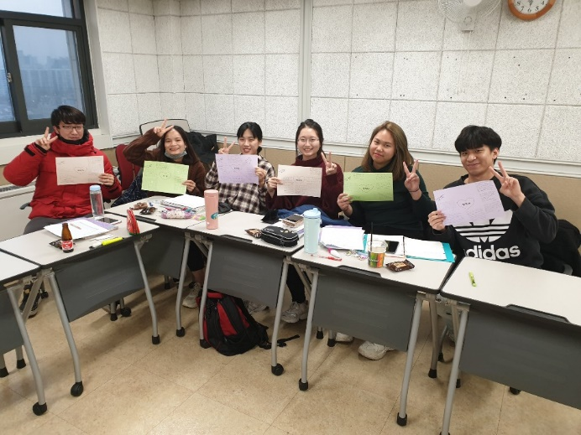

三、社團篇 （請就參加之社團、課餘活動等經驗分享）
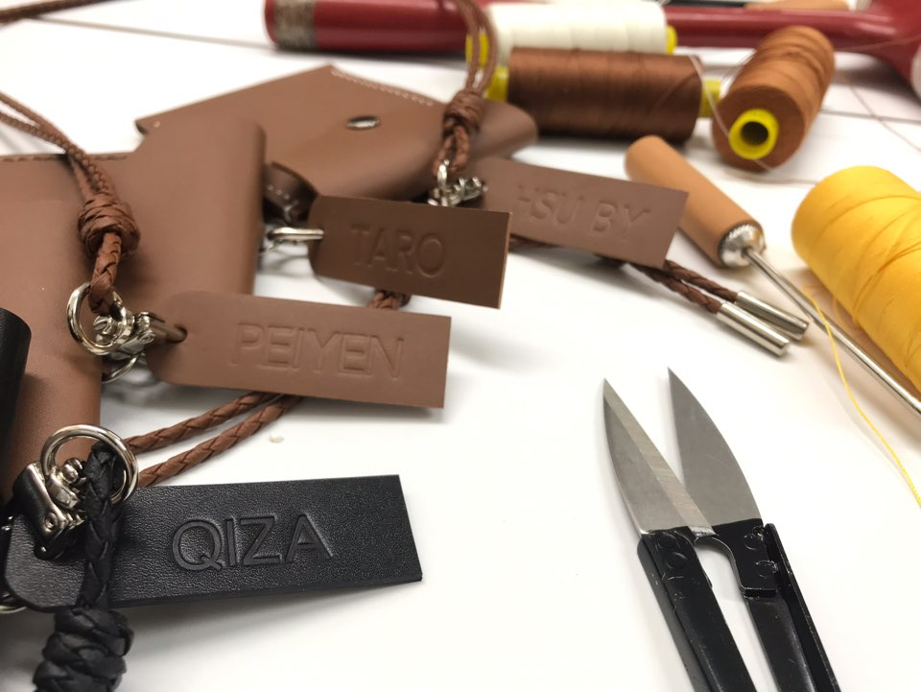
在漢陽大學有許多社團提供交換生可以參加，我加入的是那邊學生自治團體特地為外國交換生開的「One-day Club」，他們在星期六或日的時候會開不同的課程讓我們體驗，可以選擇自己想要的天數出席就可以。我參加了其中的卡包製作及手拉坏的課程。另外開學前學校為寄信詢問是否需要學伴，雖然我當初第一學期的時候有申請，不過韓國那邊的學伴一個人需要負責3-4個外國人學伴，而且他們的學伴制度是有學分的，導致和學伴們的互動會比較像是責任導向。比較不像是真心出來交朋友的，所以後來第二學期就沒有申請學伴了。

四、日常生活篇（請就交換學校之生活環境、住宿、交通、飲食等事項進行描述）
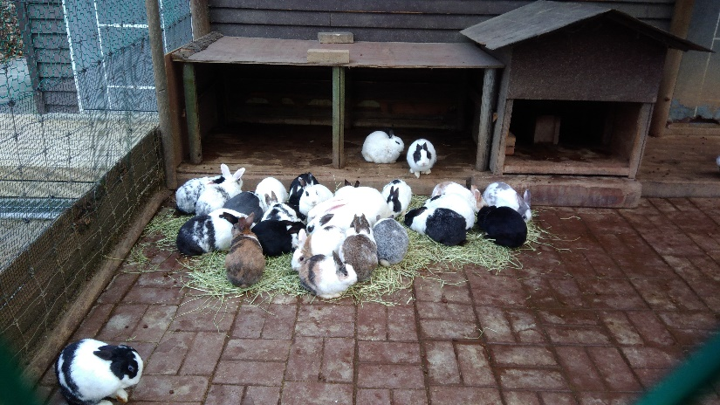
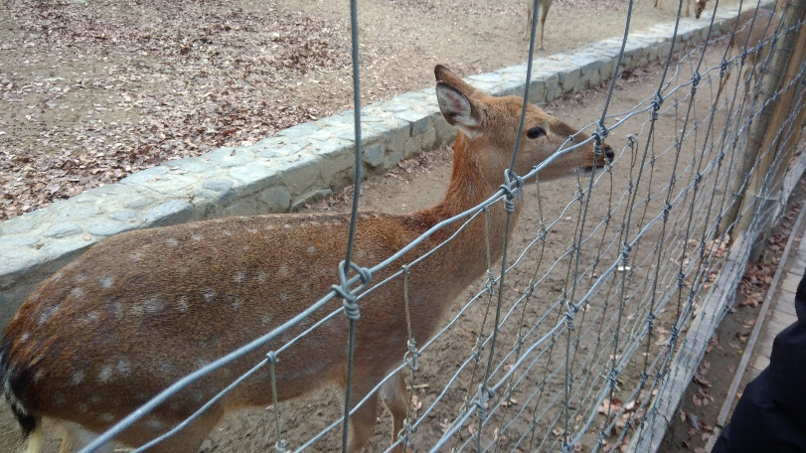
學校裡面基本上就是一個小山，不管到哪個院都要爬坡爬很久，不過校內就有地鐵站還蠻方便的，而且就在語學堂上課的國際館旁邊。學校旁邊就是地鐵2號線的轉乘大站往十里，所以非常方便繁華，有大型超市e-mart，書局和綜合百貨商場。而因為沒有抽到宿舍，學校附近的房間價格又都有點高所以住在漢陽大的下一站纛島站的附近，一個人的單人套房一個月35萬韓幣(約台幣9000)。而纛島站附近充滿了辦公大樓所以美食又特別多，經常遇到上班族也在那裡用餐。學校的附近有首爾林，是散步的好地方，裡面占地廣大，可以在裡面野餐，也有鹿和兔子等小動物可以觀賞餵食，是假日放鬆的好去處。

學校的學餐有很多家，不過上語學堂的學生通常都只會在國際館附近的Hanyang Plaza或是 사랑방的學餐吃飯，學餐大部分都是韓幣3300-5000左右(約台幣85-130)，如果不吃學餐吃外面的外食的話通常都要8000韓幣起跳(約台幣205)，但是我因為住的地方有廚房，所以大部分時間都自己煮居多。
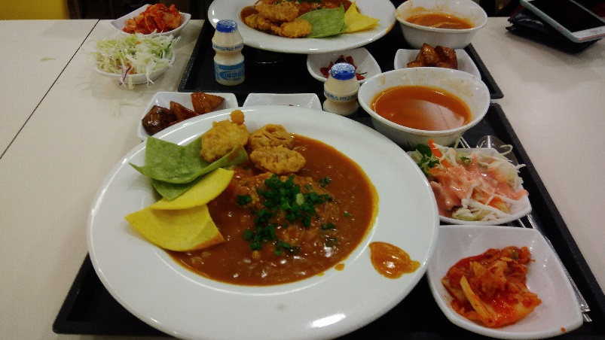

五、文化交流篇 （請就與當地及其他外國學生或民眾之文化交流、志工服務經驗分享）

可能因為個性的關係，所以沒有交到很多韓國的朋友，語學堂又都是學韓文的外國學生，所以基本上如果沒有修大學部的課程的話不會認識到韓國人，倒是在語學堂交到了很多亞洲國家的朋友。雖然我很內向不過大家依舊會來主動認識我找我聊天覺得蠻開心的。也在韓國的期間去看了很多的話劇以及喜歡的歌手的演唱會，覺得看話劇不僅有趣也可以和表演者互動，更有機會抽到許多商品卷和工坊的體驗卷活動！

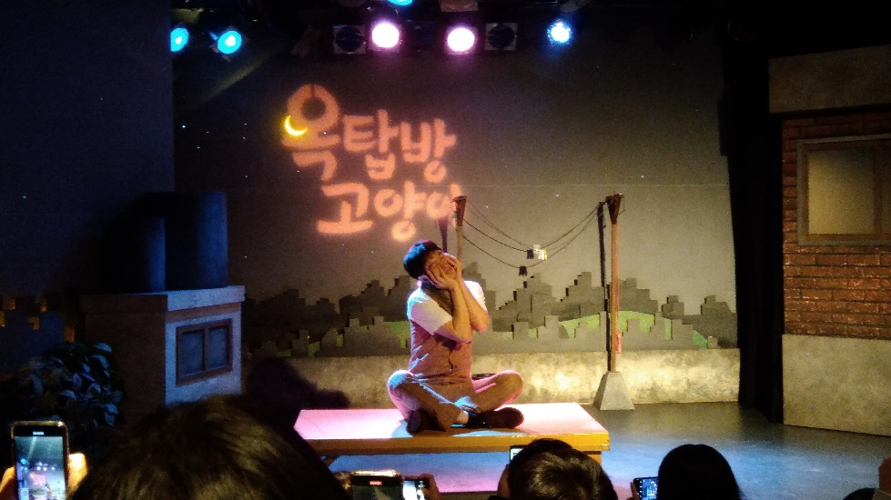
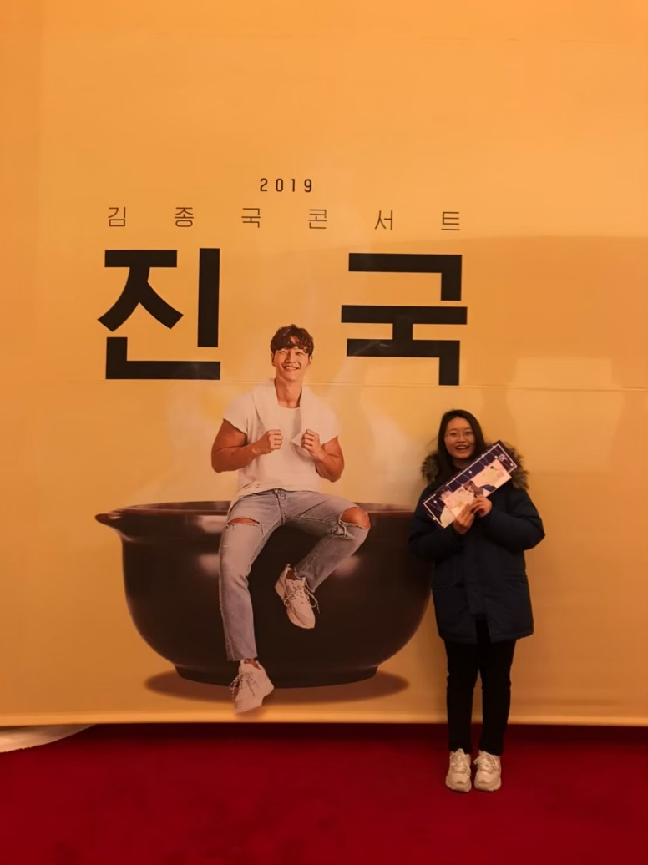

六、請提供您在異國異校學習與生活的心得，提供未來交換學生寶貴的資訊

因為一開始是去濟州島實習，所以在濟州島待了兩個月的時間，不過剛去的時候人生地不熟，手機門號也都還沒辦好，所以沒有暢遊濟州島覺得有點可惜。後來到首爾之後有比較清楚交通及各式各樣的資訊就到處跑。雖然到韓國是為了精進自己的韓文，不過我認為既然到了一個新的國家，到各地旅行也是一個很必要的休閒活動，所以只要有休假的話，就會到外縣市旅遊，去了大邱、束草、統營等等的城市，感受不同城市的氣氛。而只要去一個新的城市，我就一定會去當地的傳統市場逛，我覺得當地的傳統市場最能展現出那個地方獨有的特色及當地人才知道的特色小吃，覺得是一個很有趣的經驗。也很慶幸在上學期的時候就到了很多城市旅遊，下學期開始因為新型冠狀病毒的關係，出門都要很小心不敢到外面亂跑。在韓國一年的時間裡待了濟州島、首爾及釜山三個城市，我覺得三個的差異真的蠻大的。濟州島市區的話整個有點變成觀光城市，所以很多店家都會講一些簡單的中文，但如果是其他地方的話，生活步調真的很悠閒的感覺。而首爾就是典型的大都市，大部分的人對別人都不會抱持著太大的關心。釜山的話雖然大家講話聽起來兇兇的，不過其實人們大部分都很友善。覺得是很有趣難忘的經驗。

參、花費

一、請詳述交換期間曾支付之所有費用（如學費、電腦設備使用費、雜費、宿費）。

學費:高大學費25000*2=50000
住宿費:(35萬韓幣+水電費約1萬韓幣)*11=3960000韓幣(約台幣10萬2千)

二、請概算每月個人生活費支出金額。
每個月生活費平均約台幣6000*11=66000

